2 Haziran 2020
Türkiye bilgi ve iletişim teknolojileri sektörünün büyüklüğü 150 milyar lirayı aştı

TÜBİSAD “Bilgi ve İletişim Teknolojileri Sektörü 2019 Yılı Pazar Verileri”ni açıkladı. Bu verilere göre sektör, TL bazında bir önceki yıla oranla yüzde 14’lük büyüme ile 152,7 milyar TL’lik hacme ulaştı. İstihdamını 143 bin kişiye çıkaran sektörün ihracatı da 6,5 milyar TL olarak gerçekleşti.

Bilişim Sanayicileri Derneği (TÜBİSAD), 2019 yılı “Bilgi ve İletişim Teknoloji Sektörü Pazar Verileri”ni dijital ortamda düzenlenen bir toplantıda açıkladı. Açılış konuşmasını TÜBİSAD Başkanı Kübra Erman Karaca’nın yaptığı toplantıda, TÜBİSAD Bilgi Merkezi Komisyonu Başkanı Levent Kızıltan ve Deloitte Türkiye Ortağı Hakan Göl, rapor hakkında açıklamalarda bulundu. Etkinlikte “Bilgi ve İletişim Teknolojileri Sektörü 2020 Değerlendirmesi” başlıklı bir panel de düzenlendi. TÜBİSAD Bilgi Merkezi Komisyonu Başkanı Levent Kızıltan’ın moderatörlüğünü üstlendiği panelde, CONTEXT Türkiye Ülke Müdürü Erol Kuseyri ile TÜBİSAD Yönetim Kurulu Üyeleri Atilla Kayalıoğlu, Mehmet Ali Akarca, Burak Aydın ve Aslı Derbent, sektörün 2019 performansı ve geleceği hakkında görüşlerini paylaştılar.

Bilişim sektörüne destek yeni normale adapte olmak için gerekli
TÜBİSAD Yönetim Kurulu Başkanı Kübra Erman Karaca, şu ifadeleri kullandı: “Ekonomimizin büyüme hızında bir süredir gözlemlenen yavaşlamaya ve konjonktürel açıdan belirsizliklerin egemen olduğu bir döneme rağmen, Türkiye’de bilgi ve iletişim teknolojileri sektörü Türk Lirası bazında 2019 yılında da büyümesini sürdürdü. Bununla birlikte, COVID-19 salgınının bir sonucu olarak, 2019 yılı verilerini de hem dünyanın hem de sektörün karşı karşıya olduğu ‘yeniden başlangıç’ koşullarına göre değerlendirmenin daha sağlıklı olacağı düşüncesindeyim. Küresel ekonomide daralma beklentileri ve bilgi ve iletişim teknoloji sektörünün ‘yeni normal’ dönemine yapacağı potansiyel katkılar ışığında, sektörümüze yönelik yatırımların hızlı ve verimli bir şekilde artmasının, ülke ekonomimizin sürdürülebilir büyümesi ve kalkınmasına her zamankinden daha yüksek bir katkı sunacağını öngörebiliyoruz. Sektörümüzün Türk Lirasında göstermiş olduğu büyüme performansını ne yazık ki dolar bazında göremiyoruz. 2017 yılından bu yana devam eden bir daralma trendi, içinde bulunduğumuz dönemde özellikle üzerinde durmamız gereken bir konudur. Türk Lirası bazında sektörümüzün göstermiş olduğu büyüme performansına rağmen yüzde 11,8 olarak gerçekleşen yıllık enflasyon oranını ve sektörümüzün mevcut potansiyelini göz önünde bulundurduğumuzda çok daha yüksek büyüme oranlarına ulaşmamız gerektiğini de ifade etmeliyiz. Bilgi ve iletişim teknolojileri sektörünün ekonomik büyümenin lokomotifi olduğu gerçeği, rakamlar göz önünde bulundurulduğunda bir kez daha ortaya çıkıyor. Bu lokomotifi akılcı yatırımlarla ve girişimciliğin önünü açan politikalarla desteklediğimizde ülkemizin büyüme hızına ve küresel rekabet gücüne sağlanacak katkının da artacağı aşikârdır. Elbette COVID-19 salgını bu durumu daha net bir şekilde ortaya koydu. Günümüzün getirdiği olağanüstü çalışma koşulları açısından baktığımızda telekomünikasyon sektörü uzaktan bağlanma ve bireysel kesime olan hakimiyeti ile gelişme potansiyeline sahipken, bilgi teknolojileri sektörü ise yatırımların azalması ve hizmet ihtiyacının da yavaşlaması nedeni ile süreçten olumsuz etkilenebilir.
Olumsuz etkilerin yaşanmaması adına tüm sektörlerde yükselen dijital dönüşüm farkındalığının yaygınlaştırılması gerekiyor. Ayrıca, yazılım ve bilişim sektörünün de ülkemizin olumsuz etkilenen diğer sektörlere uygulayacağı tüm desteklerden yararlandırılması yaşamsal önem taşıyor.”
Dolar bazındaki küçülme ülkemizin teknolojiye daha az yatırım yaptığına işaret ediyor
TÜBİSAD Bilgi Merkezi Komisyonu Başkanı Levent Kızıltan raporun bulgularıyla ilgili şu görüşleri paylaştı: “Teknokentlerimizin kaydettiği büyüme oldukça sevindirici. Gerek şirket sayısı gerekse çalışan sayıları açısından sektörümüzün yüksek potansiyelini sergiliyorlar. Finans sektörü yazılımlarının en fazla ilgi çeken bileşenler olduğunu görüyoruz. Burada banka teknoloji birimlerinin şirketleşerek Ar-Ge Merkezi değerlendirmeleri içinde yer almaları farkı yaratan unsur oluyor. Teknoloji donanımı üretimimiz ve teknoloji altyapı yazılımları (veri tabanları-işletim sistemleri-analitik araçlar, orta katman yazılımları vb.) üretim becerimiz halihazırda sınırlı olduğu için söz konusu ürünler yerel üretim gibi görünen yazılım ve hizmetlerin büyük bir bölümünün içinde yer almaya devam ediyorlar. Bu nedenle de pazarın Amerikan Doları bazında küçülmesi aslında ülkemizin teknolojide geçmişe kıyasla 2018’den bu yana daha az yatırım yaptığına işaret ediyor.”

Deloitte Türkiye Ortağı Hakan Göl şunları ekledi: “5 trilyon dolara yaklaşan Küresel Bilgi ve İletişim Pazarı’nda ülkemiz için büyük fırsatlar olduğunu düşünüyoruz. Özellikle istihdam ve katma değerin yüksek olduğu yazılım ve hizmet alanlarında insan kaynağımızı rekabetçi hale getirip, özellikle Amerika gibi büyük pazarlarda varlık gösterebiliriz. Uluslararası pazarlara yönelirken unutulmaması gereken bir konu da sürdürülebilir bir ihracat başarısı için dinamik bir iç pazar olması gerektiğidir.”

2019 Bilgi ve İletişim Sektörü Pazar Büyüklüğü
TÜBİSAD raporuna göre, Türkiye bilişim sektörünün 2019 yılı büyüklükleri şu şekilde sıralandı:

Bilgi ve İletişim Teknolojileri toplam sektör büyüklüğü Türk Lirası bazında yüzde 14’lük büyüme ile 2019 yılında 152,7 milyar TL’lik hacme ulaştı. ABD doları bazında değerlendirildiğinde ise sektör büyüklüğü bir önceki yıla kıyasla yüzde 3 oranında daralarak 26,8 milyar dolar olarak gerçekleşti.

Toplam sektör büyüklüğünü oluşturan iki ana unsurdan birisi olan bilgi teknolojileri Türk Lirası bazında yüzde 22’lik büyüme ile 2019 yılında 56,1 milyar TL’ye, İletişim Teknolojileri ise yüzde 11’lik büyüme ile 96,6 milyar TL’ye ulaştı.

Bilgi Teknolojileri :
2019 yılında 56,1 milyar TL’lik büyüklüğe ulaşan Bilgi Teknolojileri sektörünün alt kategorilerindeki büyüklükler şöyle oldu:

Bilgi Teknolojileri Donanım: 20,4 milyar TL
Bilgi Teknolojileri Yazılım: 23,4 milyar TL
Bilgi Teknolojileri Hizmet: 12,2 milyar TL

İletişim Teknolojileri:
İletişim Teknolojileri sektörü 2019 yılında 96,6 milyar TL büyüklüğe sahip oldu. Alt kategorilerin dağılımı ise şöyle oldu:

İletişim Teknolojileri Donanım: 29,9 milyar TL
İletişim Teknolojileri Elektronik Haberleşme: 66,6 milyar TL

Ürün ve Hizmetlerin Menşei:
Bilgi Teknolojileri sektöründe üretilen hizmetlerin yüzde 81’i ile üretilen yazılımların yüzde 69’u yerli menşeili olurken, bilgi teknolojileri donanımlarının yüzde 83’ü ile iletişim teknoloji donanımlarının yüzde 84’ü ithal menşeili oldu.

İstihdam
2019 yılında sektörün toplam istihdamı 143 bin kişiye çıktı. Toplam istihdamda yüzde 4’lük bir artış kaydedildi. Sektörün toplam istihdamının yüzde 77'si Bilgi Teknolojileri kategorisinde bulunuyor.

Teknokentler
Teknokentlerde büyüme sürdü, 2019 yılında teknokentlerde yaratılan ciro bir önceki yıla göre yüzde 43 oranında artarak 22,9 milyar TL’ye ulaştı. 2019 yılında toplam sektör hacminin yüzde 14’ü teknokentlerde yaratıldı.

İhracat
Sektörün ihracat performansı TL bazında yüzde 27’lik büyüme ile 6,5 milyar TL olarak gerçekleşirken, 2019 yılında ABD Doları bazında bir önceki yıla kıyasla yüzde 8’lik artışla toplam 1,1 milyar dolar seviyesinde ihracat gerçekleşti. Toplam ihracatın yüzde 75’i Avrupa Birliği ülkelerine yapıldı. İhracat performansını artırılması için teknoloji firmalarının kurumsal kapasitelerinin artırılmasına ek olarak pazar çeşitliliği faaliyetlerinin de desteklenmesi gerekiyor.
Önümüzdeki beş yılda en fazla etkiye sahip olacak sektörler
TÜBİSAD’ın “Bilgi ve İletişim Teknoloji Sektörü 2019 Yılı Pazar Verileri” Raporu’nda BİT şirketlerinin beklenti ve öngörülerine de yer verildi. Rapora göre, şirket temsilcileri önümüzdeki beş yılda sektörün üzerinde etkili olacak teknolojik alanları şöyle sıraladı:
Bulut Teknolojisi, Yapay Zeka, Dijital Dönüşüm, Analitik/Büyük Veri, Siber Güvenlik, Eski Sistemlerin Modernizasyonu, Blockchain, Gelişen Teknolojiler (3D yazıcılar, sanal gerçeklik, vs).

Raporun tamamı için: http://www.tubisad.org.tr/tr/guncel/detay/Turkiye-bilgi-ve-iletisim-teknolojileri-sektorunun-buyuklugu-150-milyar-lirayi-asti/58/2671/0

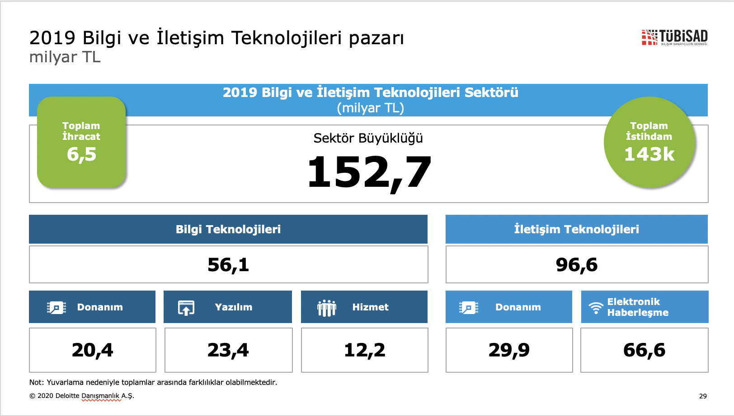

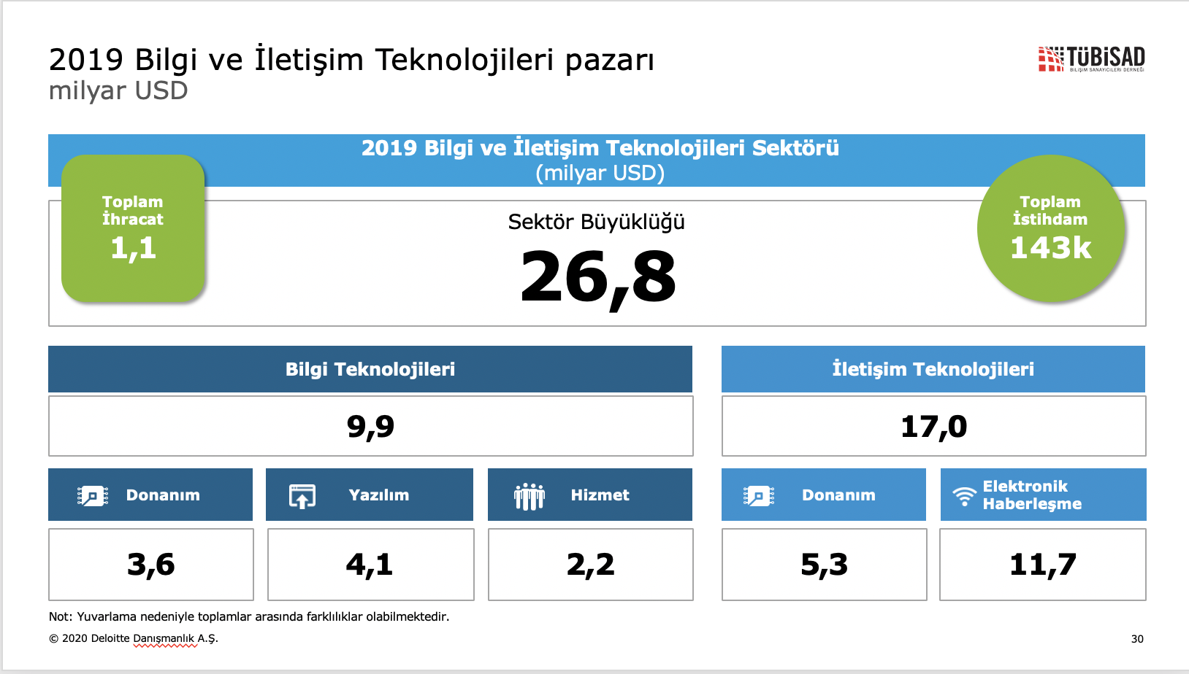

İlgili kişi:
Ayşe Ekin Gündüz
Marjinal Porter Novelli
(212) 219 29 71
ayseg@marjinal.com.tr
TÜBİSAD hakkında
Bilişim Sanayicileri Derneği (TÜBİSAD), 1979 yılında kurulmuştur. Ülkemizde, bilgi teknolojileri, telekomünikasyon, yeni medya, internet ve tüketici elektroniği alanlarında faaliyet gösteren şirketlerin güçlü ortak sesini temsil etmektedir. Türkiye bilgi ve iletişim teknolojileri sektöründe %95'in üzerinde bir paya sahip olan, 200'e yakın TÜBİSAD üyesi şirket, Türkiye'de yıllık 131,7 milyar liralık ticaret hacmini yönetmektedir. http://www.tubisad.org.tr

